Niveau : 2AC/A | Contrôle N3, Semestre 1, physique chimie |  | AS: 2022/2023
Classe: 2/……... | N⁰: …….... | …………………..……………………………...الاسم الكامل
Exercice 1 (10pts)
1. Coche la bonne réponse (6pts)
a- Lors d’une transformation chimique, la masse totale: (1.5pt)
□ est conservée. □ diminue. □ augmente.
b- L’équation équilibrée de la combustion du méthane est : (1.5pt)
□ CH₄ + 2 O₂ → CO₂ + 2 H₂O □ CH₄ + 2 O₂ → CO₂ + H₂O □ 2 CH₄ + O₂ → CO₂ + H₂O
c- On fait réagir 3 g de carbone avec 8 g de dioxygène. A la fin de réaction il ne reste ni carbone ni d'oxygène. La masse de produit obtenu est : (1.5pt)
□ 8 g. □ 3 g. □ 11 g.
d- Le carbone peut réagir avec le dioxygène pour donner du monoxyde de carbone.
L’équation de la réaction s’écrit : 2 C + O₂ → 2 CO. Déterminer, parmi les trois représentations ci-dessous, celle qui modélise cette transformation : (1.5pt)


□
□
□

2- Ajuste les équations des réactions suivantes : (4pts)
a- ….. CH₄ + ….O₂ → .…CO₂ + ….H₂O b- …. C₂H₆ + .... O₂ → ….. CO₂ + ….H₂O
c- ….. C₃H₈ + .... O₂ → ….. CO₂ + ….H₂O c- .…C₇H₁₆ + ….O₂ → ….CO₂ + ….H₂O
Exercice 2 (6pts)
Soit la réaction dessinée ci-dessous.
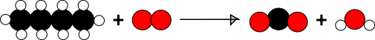

1- Comment s’appellent les espèces chimiques à gauche de la flèche ? (1pt)
………………………………………………………………………….………………………
2- Comment s’appellent les espèces chimiques à droite de la flèche ? (1pt)
………………………………………………………………………….………………………
3- Donne le bilan de la réaction en toutes lettres. (1pt)
………………………………………………………………………………………………….
4- Remplace les noms des molécules par leur formule chimique. (1pt)
………………………………………………………………………………………………….
5- Cette équation de réaction est-elle équilibrée ? (1pt)
…………………………………………………….…………………………………………….
7. Donne l’équation de réaction équilibrée. (1pt)
…………………………………………………………………………………………………
Exercice 3 (4pts)
Le carbone réagit avec le dioxygène pour donner le dioxyde de carbone.
Dans le bocal vide.
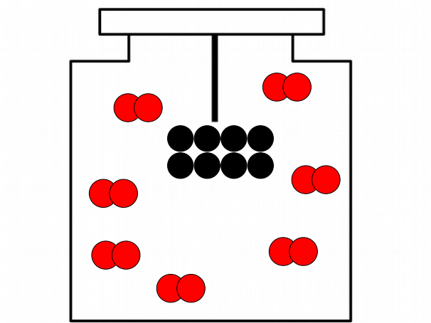
1- Dessine les atomes et/ou les molécules présents après la combustion. (2.5pt)
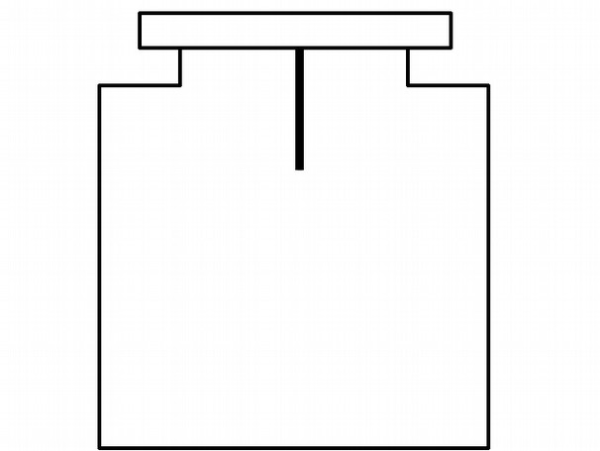

2- Compter le nombre total des différents types d'atomes présents dans les réactifs (0,5 pt)
Carbone : …….. Oxygène : ………...
3- Le nombre total des différents types d'atomes va-t-il changer lors de cette transformation. (0.5pt) □ Change □ Ne change pas
4- La masse des réactifs change-t-elle lors de cette transformation ? (0.5pt)
Bonne chance ☺
□ Change □ Ne change pas
Niveau : 2AC/B | Contrôle N3, Semestre 1, physique chimie |  | AS: 2022/2023
Classe: 2/……... | N⁰: …….... | …………………..……………………………...الاسم الكامل
Exercice 1 (10pts)
1. Coche la bonne réponse
a- Lors d’une transformation chimique, la masse totale: (1pt)
□ diminue. □ augmente □ est conservée.
b- L’équation équilibrée de la combustion du méthane est : (1pt)
□ 2 CH₄ + O₂ → CO₂ + H₂O □ CH₄ + 2 O₂ → CO₂ + H₂O □ CH₄ + 2 O₂ → CO₂ + 2 H₂O
c- On fait réagir 3 g de carbone avec 8 g de dioxygène. A la fin de réaction il ne reste ni carbone ni d'oxygène. La masse de produit obtenu est : (1pt)
□ 11 g. □ 8 g. □ 3 g.
d- Le carbone peut réagir avec le dioxygène pour donner du monoxyde de carbone.
L’équation de la réaction s’écrit : 2 C + O₂ → 2 CO. Déterminer, parmi les trois représentations ci-dessous, celle qui modélise cette transformation : (1pt)
□
□
□

2- Ajuste les équations des réactions suivantes : (4pts)
a- ….. CH₄ + ….O₂ → .…CO₂ + ….H₂O b- .…C₇H₁₆ + ….O₂ → ….CO₂ + ….H₂O
c- …. C₂H₆ + .... O₂ → ….. CO₂ + ….H₂O c- ….. C₃H₈ + .... O₂ → ….. CO₂ + ….H₂O
Exercice 2 (6pts)
Soit la réaction dessinée ci-dessous.

1- Comment s’appellent les espèces chimiques à gauche de la flèche ? (1pt)
………………………………………………………………………….………………………
2- Comment s’appellent les espèces chimiques à droite de la flèche ? (1pt)
………………………………………………………………………….………………………
3- Donne le bilan de la réaction en toutes lettres. (1pt)
………………………………………………………………………………………………….
4- Remplace les noms des molécules par leur formule chimique. (1pt)
………………………………………………………………………………………………….
5- Cette équation de réaction est-elle équilibrée ? (1pt)
…………………………………………………….…………………………………………….
7. Donne l’équation de réaction équilibrée. (1pt)
…………………………………………………………………………………………………
Exercice 3 (4pts)
Le carbone réagit avec le dioxygène pour donner le dioxyde de carbone.
Dans le bocal vide.
1- Dessine les atomes et/ou les molécules présents après la combustion. (2.5pt)
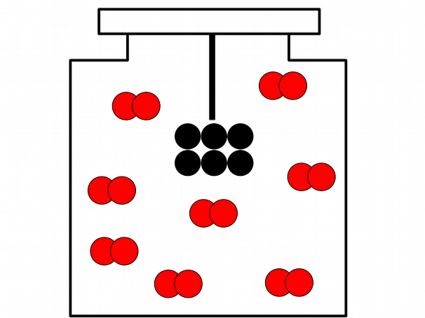

2- Compter le nombre total des différents types d'atomes présents dans les réactifs (0,5 pt)
Oxygène : …….. Carbone : ………...
3- Le nombre total des différents types d'atomes va-t-il changer lors de cette transformation. (0.5pt) □ Change □ Ne change pas
4- La masse des réactifs change-t-elle lors de cette transformation ? (0.5pt)
Bonne chance ☺
□ Change □ Ne change pas

